- По конструктивным особенностям паровые турбины можно классифицировать по числу цилиндров, частоте вращения и числу валопроводов.
По числу цилиндров различают турбины одно- и многоцилиндровые. Количество цилиндров определяется объемным пропуском пара в конце процесса расширения. Чем меньше плотность пара, т.е. меньше его конечное давление, и чем больше мощность турбины, т.е. больше массовый расход, тем больше объемный пропуск и соответственно требуемая площадь для прохода пара через рабочие лопатки последней ступени. Однако если рабочие лопатки делать длиннее, а радиус их вращения больше, то центробежные силы, отрывающие профильную часть лопатки, могут возрасти настолько, что лопатка оторвется. Поэтому с увеличением мощности сначала переходят на двухпоточный ЦНД, а затем увеличивают их число. Конденсационные турбины можно выполнить одноцилиндровыми вплоть до мощности 50—60 МВт, двухцилиндровыми — до 100—150 МВт, трехцилиндровыми — до 300 МВт, четырехцилиндровыми — до 500 МВт, пятицилиндровыми — вплоть до 1300 МВт.
По частоте вращения турбины делятся на быстроходные и тихоходные. Быстроходные турбины имеют частоту вращения 3000 об/мин = 50 об/с. Они приводят электрогенератор, ротор которого имеет два магнитных полюса, и поэтому частота вырабатываемого им тока равна 50 Гц. На эту частоту строят большинство паровых турбин для ТЭС, ТЭЦ и частично для АЭС в нашей стране и почти во всем мире. В Северной Америке и на части территории Японии быстроходные турбины строят на частоту вращения 3600 об/мин = 60 об/с, так как там принятая частота сети равна 60 Гц.
Ранее в говорилось о том, что поскольку из-за низких начальных параметров работоспособность пара в турбинах АЭС мала, а снижение капитальных затрат требует увеличения мощности, т.е. массы пропускаемого пара, то объемный расход на выходе из турбины оказывается столь значительным, что оказывается целесообразным переход на меньшую частоту вращения. Так как число магнитных полюсов в электрогенераторе должно быть целым и четным, то переход на использование четырехполюсного электрогенератора и получения той же частоты сети, что и при двухполюсном электрогенераторе, требует снижения частоты вдвое. Таким образом, тихоходные турбины в нашей стране имеют частоту вращения 1500 об/мин = 25 об/с.
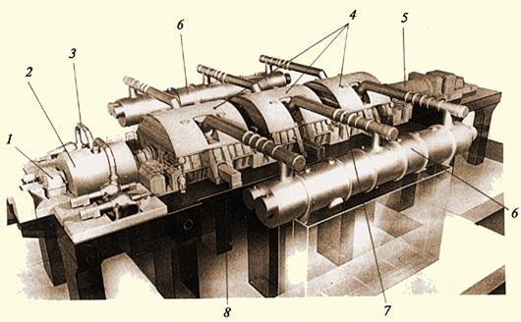
Рис.10 Тихоходная турбина насыщенного пара мощностью 1160 МВт для американской АЭС
На рис. 10 показана тихоходная атомная турбина фирмы ABB мощностью 1160 МВт на частоту вращения 30 об/с. Гигантские размеры турбины хорошо видны в сравнении с фигурой человека, стоящего у средней опоры ее валопровода. Турбина не имеет ЦСД, и пар из ЦВД направляется в два горизонтальных сепаратора-пароперегревателя (СПП), а из них — раздается на три двухпоточных ЦНД. По такой же схеме на частоту вращения 25 об/с построены энергоблоки мощностью 1000 МВт на Балаковской и Ростовской АЭС.
Для АЭС, построенных для теплых климатических условий, т.е. для высокой температуры охлаждающей воды и соответственно высокого давления в конденсаторе), можно строить и быстроходные атомные турбины (рис. 11). Пар к ЦВД турбины поступает из реакторного отделения по четырем паропроводам 11. Пройдя ЦВД, пар поступает к СПП 10 вертикального типа, а после них с помощью ресивера 3 раздается на три одинаковых двухпоточных ЦНД 4. Под каждым ЦНД установлен свой конденсатор, также хорошо видный на макете.
По числу валопроводов различают турбины одновальные (имеющие один валопровод — соединенные муфтами роторы отдельных цилиндров и генератора) и двухвальные(имеющие два валопровода каждый со своим генератором и связанные только потоком пара). На российских тепловых электростанциях используют только одновальные турбины.В начале 70-х годов на Славянской ГРЭС на Украине построена единственная двухвальная турбина мощностью 800 МВт, да и то потому, что в то время не было электрогенератора мощностью 800 МВт.
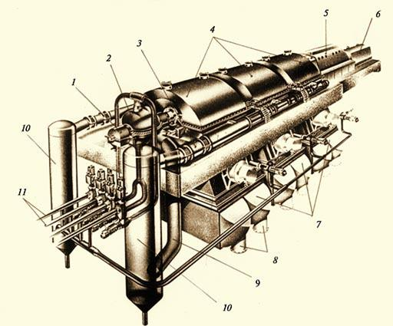
Рис.11 Быстроходная атомная турбина мощностью 1093 МВт для испанской АЭС (“ Трилло”), построенная фирмой Siemens

